НАШ ПЕРВОМАЙ.
1 Мая 2018 года в День международной солидарности трудящихся в рядах демонстрации, прошедшей по Красной площади, было более 400 профсоюзных активистов Подмосковья.
Так, например, представители Межрегиональной организации в городе Москве и в Московской области «Всероссийский Электропрофсоюз» (далее - МОМ и МО ВЭП) приняли участие в торжественном шествии в городе Москве с требованиями, направленными на защиту социально-трудовых прав и экономических интересов трудящихся. Активное участие приняли работники аппарата МОМ и МО ВЭП, профсоюзные активисты ППО «Позит», ППО «Северные сети» ПАО МОЭСК, ППО «Электроизолит». Они вместе с детьми, семьями с цветами пришли на шествие, выразив свою солидарность с людьми труда. Было радостно видеть людей с прекрасным настроением и огромным позитивом и чувствовалась гордость за ПРОФСОЮЗ!
Все вместе с едиными требованиями в составе колонны шли медики и учителя, инженеры и дорожники, металлурги и радиоэлектронщики, работники госучреждений и торговли.
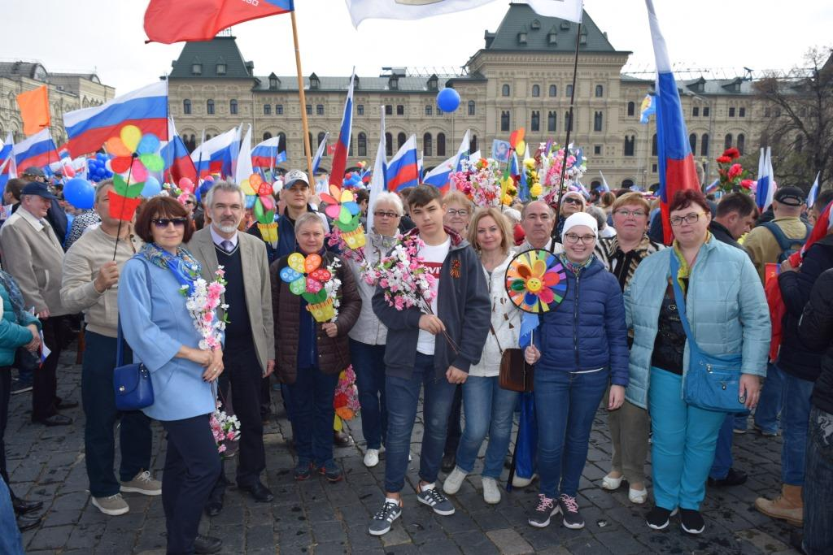
Проведение первомайской акции профсоюзов в Международный день солидарности трудящихся было принято Общероссийским союзом «Федерация Независимых Профсоюзов России».
Первомай – это символ единства и солидарности трудящихся, несущим с собой надежды на обновление, лучшую жизнь, достойное будущее. Уже не первый год самая массовая Первомайская демонстрация проходит на Красной Площади, главной площади страны, под стенами древнего Кремля. Этот весенний праздник вначале встретил нас небольшим дождём, но вскоре наполнил солнечным светом и теплом. А вокруг, празднично убранные колонны людей с транспарантами, флагами, воздушными шарами, с лозунгами, которые понятны любому рабочему человеку и как никогда актуальны:
«Достойная зарплата – достойная пенсия!»,
«Государственная поддержка реальному производству!»,
«Достойный труд – залог экономического прорыва!»,
«Пока мы едины – мы непобедимы!»,
«Профсоюз – основа гражданского общества!»,
«Растёт квартплата – должна расти зарплата!»,
«Май трудовой! Май победный!»,
«Молодежь без работы – Россия без будущего!».
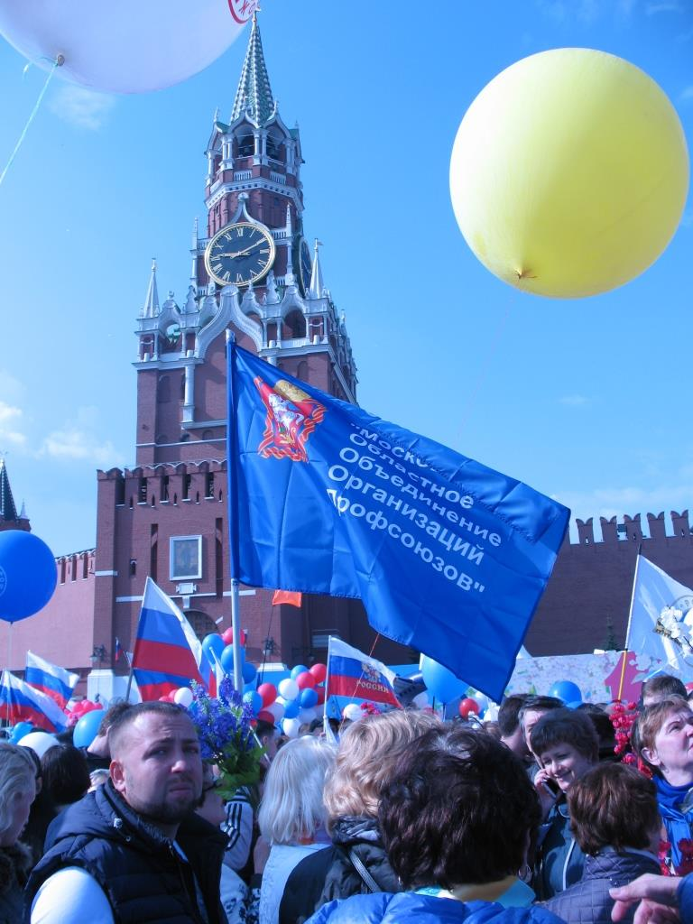
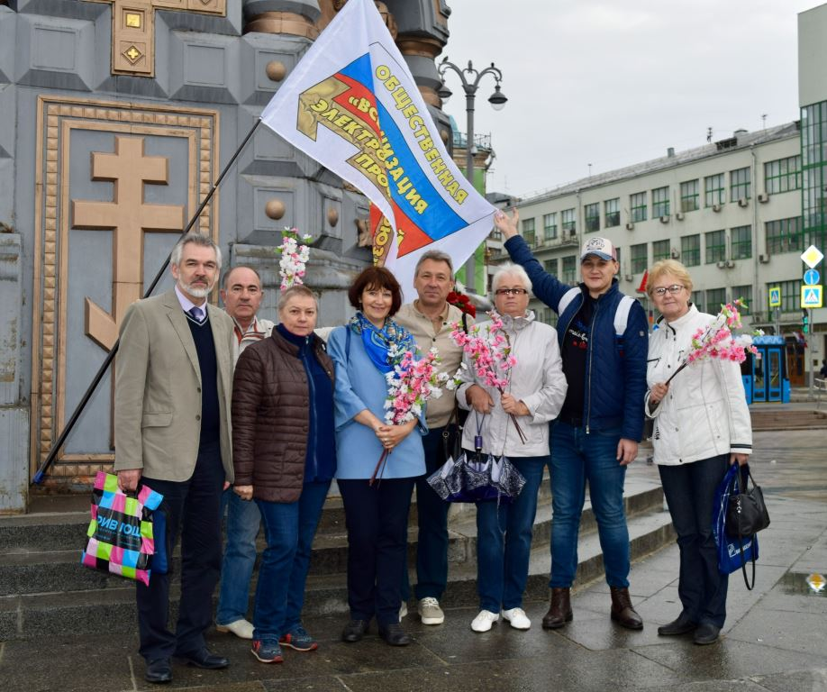
Наша сила в ЕДИНСТВЕ!
Орг. отдел МОМ и МО ВЭП
